导卫中心高度检验过程有效性确认记录

编号:
测量过程编号 |  | 06 | 测量过程名称 | 导卫中心高度检验 | 测量过程规范编号 |  | SR/CL.16-03
所在部门 |  | 质检部 | 测量项目 | 高度测量 | 控制程度 |  | 重要
测量过程要素概述：用20mm标准块核查标准进行测量
测量设备：游标卡尺
测量方法：用游标卡尺进行测量比对
环境条件：常温
测量软件；无
操作者技能：操作人员，经培训合格，有两年以上经验，且取得操作上岗证。
其他影响量：无
有效性确认记录:
用游标卡尺对核查标准进行测量，通过人员比对，对测量过程的有效性进行确认：
秦琦用游标卡尺对核查标准进行三次测量，平均值为20.02mm
冯锦权用游标卡尺对核查标准进行三次测量，平均值为20.00mm

游标卡尺的测量过程的不确定为U=0.04mm。
E==0.02/(1.414×0.04)=0.35≤1
当E≤1时，此测量过程有效。

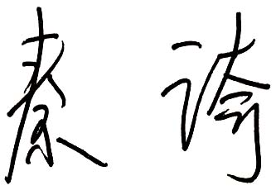
确认人员： 日期：2022.06.18
变更记录:

日期 | 变更内容 |  |  |  |  | 批准人

